**Composition**: viandes et sous-produits animaux (viandes déshydratées de veau, porc, volaille ; protéines de viandes blanches hydrolysées), céréales (son de riz, orge, maïs), poissons et sous-produits de poissons (poisson blanc frais à l’origine), légumes (pois), huiles et graisses, sous-produits d’origine végétale (graine de lin, lignocellulose, pulpe de betterave séchée, pulpe de pomme séchée, psyllium, yucca schidigera, gingembre), glucosamine, sulfate de chondroïtine, minérales.

**Additifs : Additifs nutritionnels** : Vitamine A 18500 UI/kg, Vitamine D3 1250 UI/kg, Vitamine E 135 mg/kg, Vitamine B1 (mononitrât de thiamine) 2,5 mg/kg ; Vitamine B2 (riboflavine) 6,8 mg/kg, Vitamine B6 1,8 mg/kg, Vitamine B12 0,05 mg/kg, Niacine 22 mg/kg, Acide folique 0,31 mg/kg, D-pantothénate de calcium 16,2 mg/kg, Chlorure de choline 1 500 mg /kg, Taurine 500 mg/kg, L-Carnitine 700 mg/kg, Fer (sulfate de fer (II) monohydraté) 62 mg, Cuivre (sulfate de cuivre (II) pentahydraté) 12 mg, Manganèse (sulfate de manganèse monohydraté) 6,5 mg, Zinc (sulfate de zinc monohydraté) 80 mg, Iode (calcium anhydre iodate) 1,9 mg, Sélénium (sélénite de sodium en granulés enrobés) 0,19 mg. Additifs technologiques : antioxydants.

**Constituants analytiques** : Protéine 28,5,0%, Matières grasses brutes 10,0%, Cellulose brute 5,8%, Matières minérales 7,5%.

**Mode d’emploi :** nous vous conseillons de mélanger le nouvel aliment avec l’ancien, sans modifier la quantité totale, et d’augmenter peu à peu la proportion du nouvel aliment par rapport à l’ancien jusqu’à complète substitution une semaine après. Nous vous recommandons de contrôler le poids et la masse corporelle les jours suivants pour vous assurer du bon équilibre de votre animal et éventuellement ajuster la quantité à administrer. Nous vous rappelons aussi que les besoins peuvent fortement varier selon le sujet (personnalité, âge, activité, métabolisme, etc.) et la température ambiante Laissez toujours de l’eau fraîche à disposition. A conserver à l’abri de l’humidité dans un endroit frais. Refermer l’emballage après utilisation.

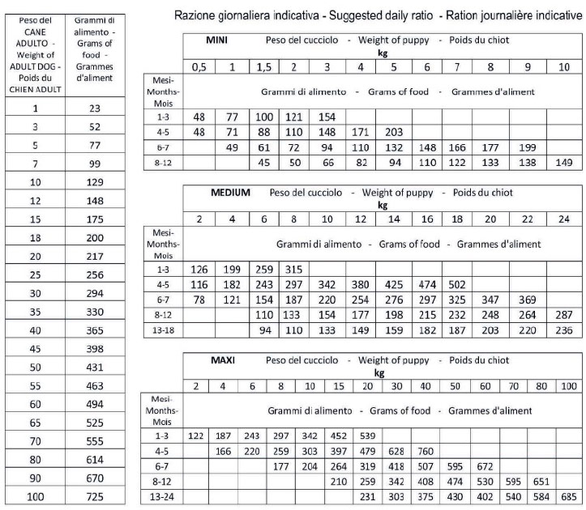

Chiens en surpoids : - 15% ; Chiens en sous - poids : + 15%  
(Le temps pour atteindre le poids de forme dépend du métabolisme et de l'activité du sujet).  
Chien qui fait beaucoup d'exercices ou qui vit à l'extérieur durant l’hiver : + 30 /40 %  
Chiens Agées : - 20%  
Gestation : + 10/20% ; Allaitement : ad libitum